ЧЕЛЯБИНСКАЯ ОБЛАСТЬ

АДМИНИСТРАЦИЯ
ЗЛАТОУСТОВСКОГО ГОРОДСКОГО ОКРУГА
РАСПОРЯЖЕНИЕ

16.05.2025 г. | № | 1628-р/АДМ
г. Златоуст
Об утверждении проекта
о внесении изменений в проект планировки и межевания территории

В соответствии с Градостроительным кодексом Российской Федерации, Федеральным законом от 06.10.2003 г. № 131-ФЗ «Об общих принципах организации местного самоуправления в Российской Федерации»,
на основании протокола № 13 Комиссии по территориальному планированию
от 29.04.2025 г.:
1. Утвердить проект «Внесение изменений в проект планировки
и межевания территории улиц в г. Златоусте Челябинской области:
автодорога пр. Мира - пос. Балашиха, автодорога в 3-й микрорайон
пр. им. Ю.А. Гагарина, ул. им. П.П. Аносова, ул. им. П.А. Румянцева, автодорога пр. им. Ю.А. Гагарина - ул. Северная, пр. им. Ю.А. Гагарина, подъем от ул. им. Карла Маркса в I-II кварталы Северо-Запада,
ул. 1-я Гурьевская, ул. им. И.М. Мельнова, ул. Строителей, ул. Советская,
ул. 2-я Нижне-Заводская», в составе:
- Основная (утверждаемая) часть проекта межевания территории. Графическая часть. Раздел 1. (приложение 1);
- Основная (утверждаемая) часть проекта межевания территории. Текстовая часть. Раздел 2. (приложение 2).
2. Считать утвержденный проект о внесении изменений в проект планировки и межевания территории основанием для дальнейшего архитектурно-строительного проектирования отдельных объектов капитального строительства, инженерной инфраструктуры (инженерные сети,
и тому подобное) и других объектов, размещаемых на данной территории.
3. Пресс-службе Администрации Златоустовского городского округа (Семёнова А.Г.) опубликовать настоящее распоряжение в газете «Златоустовский рабочий» и разместить на официальном сайте Златоустовского городского округа в сети «Интернет» в течение семи дней.
4. Организацию выполнения настоящего распоряжения возложить
на начальника Управления архитектуры и градостроительства Администрации Златоустовского городского округа Арсентьеву С.В.
5. Контроль за выполнением настоящего распоряжения оставляю
за собой.

Заместитель Главы Златоустовского городского округа по строительству | 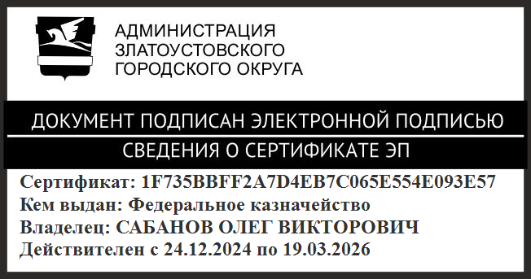 | О.В. Сабанов

